|  |
| --- |
| MainWindow |
| -x,x_1,x_2,y,a,a_1,a_2,b:int |
| -*keyPressEvent*(QKeyEvent *event)  +timer_timeout();  +on_pushButton_clicked();  +movelabel_red();  +movelabel_red_1();  +movelabel_red_2();  +movelabel_blue();  +movelabel_blue_1();  +movelabel_blue_2();  +on_pushButton_4_clicked();  +on_pushButton_3_clicked(); |

開始畫面:

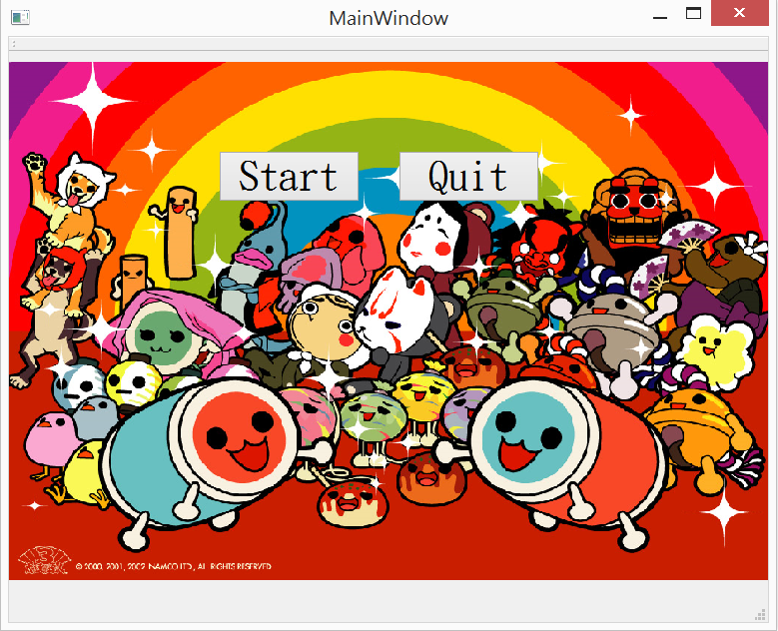

遊戲畫面:

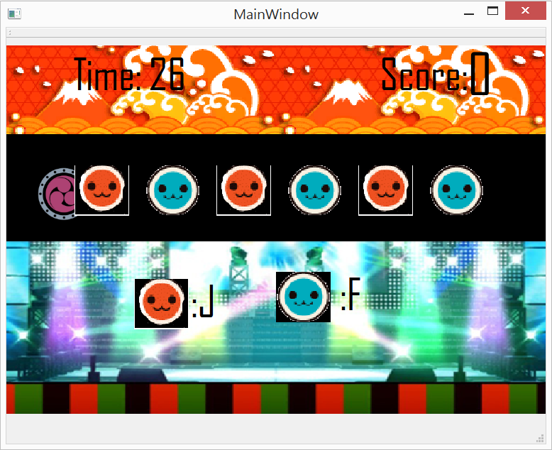

結束畫面:

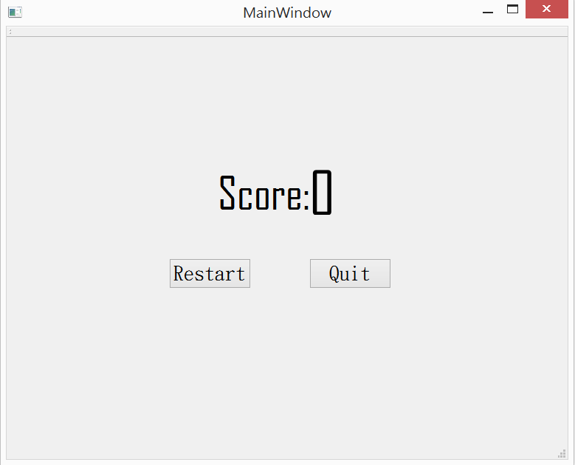

如何遊玩:

按下Start便可以進入遊戲畫面，Quit則是離開遊戲。紅色音符到鼓面時按J可以消除音符，而藍色音符到鼓面時按F可以消除音符，遊戲時間為30秒，三十秒後會出現分數及是否繼續遊戲。

程式架構:

程式主要由pushbutton跟keypressevent來連接圖像及按鍵與滑鼠已進行程式已達成遊玩目的，pushbutton可以用滑鼠點擊button以連結圖像，如hide、raise...等，keypressevent可以用點擊按鍵達成條件後來消除音符，這是大致上的程式架構。